BOITE A MOUSTACHES AVEC EXCEL 2007

- Construire sous Excel le tableau nécessaire et sélectionner les colonnes voulues.

 | Chaîne A | Chaîne B
Quartile 1 | 2,5 | 3
min | 0 | 1
médiane | 6 | 5
maximum | 40 | 23
quartile 3 | 10,5 | 16

- Choisir « insertion »
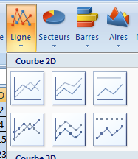
  - Choisir « ligne »
    - Courbe avec marques.
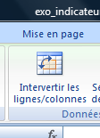
- Choisir ensuite « création »
  - « données »
    - Intervertir les lignes/colonnes
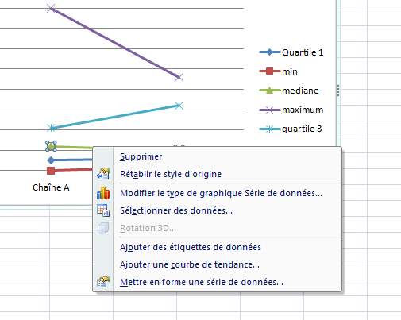

- Faire un clic droit sur un point de la médiane
  - « mettre en forme une série données »

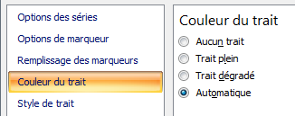
    - « couleur de traits » prendre aucun

    - « options de marqueur » prendre prédéfinie
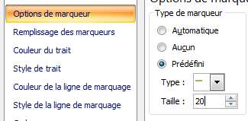
      - Type prédéfini « tiret »
      - Taille « 20 »

- Faire un clic droit sur un point du minimum.
  - « mettre en forme une série données »
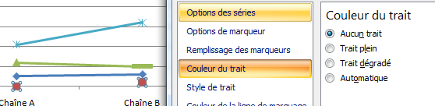
    - « couleur de traits » prendre aucun
    - « options de marqueur » prendre prédéfinie
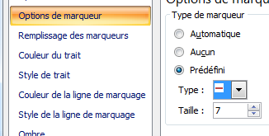
      - Type prédéfini « tiret »
      - Taille « 7 »

- Même travail pour avec le maximum.

- Faire un clic droit sur un point du quartile 1.
  - « mettre en forme une série données »
    - « couleur de traits » prendre aucun
    - « options de marqueur » prendre aucun
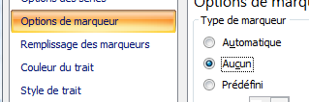

- Même travail avec le quartile 3.
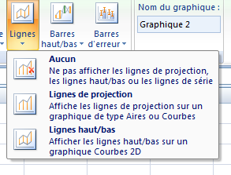
- Pour finir choisir « Disposition », « lignes »

  - « lignes haut/bas »
  - « barres », « barres haut/bas »
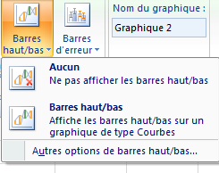

- Pour afficher les valeurs correspondantes aux différents indicateurs, il suffit de se positionner et de cliquer sur un indicateur, puis bouton droit de souris, et de cliquer sur « Mise en forme d’une étiquette donnée », la valeur apparait alors…
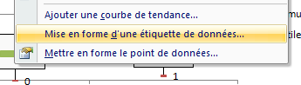

Après avoir répéter le même opératoire sur tous les indicateurs, on obtient ….

